附件1

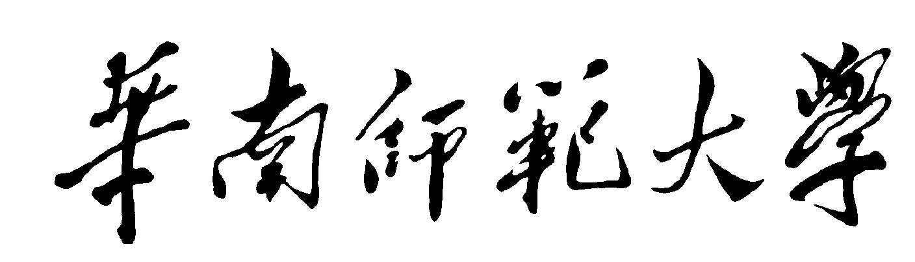

全日制本科教学日历

2016 ～ 2017 学年 第 2 学期

教 学 单 位 化学与环境学院
课 程 名 称 高分子化学实验
课 程 编 号 24G82331
学 时 48 学 分 1.5
适 用 专 业 材料化学
授 课 教 师 李国明
职 称 副教授 职 务 材料所副所长

二O一七 年 二 月

学 时  分 配 |  | 课堂讲授 |  |  | 自学指导 |  | 分析研讨 | 专题报告 |  |  | 实验或实习 |  |  | 其它
 |  |  |  |  |  |  |  |  |  |  | 48
使 用教 材 |  | 名 称 |  |  |  |  | 出 版 社 |  |  | 出版时间 |  |  | 获奖情况
 |  | 高分子化学实验 |  |  |  |  | 化工 |  |  | 2014、1 |  |  | 中国石油和化学工业优秀教材奖
参  考  书  目 |  | 名 称 |  |  |  |  | 出 版 社 |  |  | 出版时间 |  |  | 获奖情况
 |  | Principles of Polymer Chemistry |  |  |  |  | 世界图书出版公司 |  |  | 2003、6
 |  | 高分子化学（第四版） |  |  |  |  | 化工 |  |  | 2007、7 |  |  | 国家级优秀教材
 |  | 高分子科学教程 |  |  |  |  | 科学 |  |  | 2004、9
 |  | 高分子科学实验 |  |  |  |  | 华东理工 |  |  | 2005、2
考核方式 |  |  | 平时实操+闭卷笔试 |  |  |  | 成绩评定方法 |  |  | 平时实操成绩占50%  期末笔试成绩占50%
课时安排 | 从第 4 周 至 第 15 周
课时安排 | 星期 1 ／5 一8节 |  |  |  |  | 星期 2 ／5一8节 |  |  | 星期 ／节 |  |  | 星期 ／节
课时安排 | 材料化学实验室 |  |  |  |  | 材料化学实验室
周次 | 课次 |  |  | 教学内容 |  |  |  |  | 教学目标或要求
1
2
3
4 | 1 |  |  | 实验总体要求、安全知识介绍，仪器整理 |  |  |  |  | A、B组
周次 | 课次 |  |  | 教学内容 |  |  |  |  | 教学要求
5 | 2 |  |  | 实验一、双酚A环氧树脂的合成与固化 |  |  |  |  | A组
5 | 2 |  |  | 实验一、双酚A环氧树脂的合成与固化 |  |  |  |  | B组
6 | 3 |  |  | 实验二、乙酸乙烯酯的溶液聚合 |  |  |  |  | A组
6 | 3 |  |  | 实验二、乙酸乙烯酯的溶液聚合 |  |  |  |  | B组
7 | 4 |  |  | 实验三、St－DVB交联白珠体的悬浮聚合 |  |  |  |  | A组
7 | 4 |  |  | 实验三、St－DVB交联白珠体的悬浮聚合 |  |  |  |  | B组
8 | 5 |  |  | 实验四、苯丙乳液聚合 |  |  |  |  | A组
8 | 5 |  |  | 实验四、苯丙乳液聚合 |  |  |  |  | B组
9 | 6 |  |  | 实验五、聚乙烯醇的制备及其缩醛化反应 |  |  |  |  | A组
9 | 6 |  |  | 实验五、聚乙烯醇的制备及其缩醛化反应 |  |  |  |  | B组
10 | 7 |  |  | 实验六、膨胀计法测定甲基丙烯酸甲酯本体聚合反应速率 |  |  |  |  | A组
10 | 7 |  |  | 实验六、膨胀计法测定甲基丙烯酸甲酯本体聚合反应速率 |  |  |  |  | B组
11 | 8 |  |  | 实验七、强酸性阳离子树脂的制备 |  |  |  |  | A组
11 | 8 |  |  | 实验七、强酸性阳离子树脂的制备 |  |  |  |  | B组
12 | 9 |  |  | 实验八、对苯二酰氯乙二胺的界面缩聚合 |  |  |  |  | A组
12 | 9 |  |  | 实验八、对苯二酰氯乙二胺的界面缩聚合 |  |  |  |  | B组
13 | 10 |  |  | 实验九、淀粉的交联及接枝聚丙烯腈改性 |  |  |  |  | A组
13 | 10 |  |  | 实验九、淀粉的交联及接枝聚丙烯腈改性 |  |  |  |  | B组
周次 | 课次 |  |  | 教学内容 |  |  |  |  | 教学要求
14 | 11 |  |  | 实验十、超级吸水高分子的制备 |  |  |  |  | A组
14 | 11 |  |  | 实验十、超级吸水高分子的制备 |  |  |  |  | B组
15 | 12 |  |  | 实验十、超级吸水高分子的制备  ——超级吸水高分子的性能测定 |  |  |  |  | A组
15 | 12 |  |  | 实验十、超级吸水高分子的制备  ——超级吸水高分子的性能测定 |  |  |  |  | B组
16 |  |  |  | （机动）
16 |  |  |  | （机动）
17 |  |  |  | （机动）
17 |  |  |  | （机动）
18 |  |  |  | 复习
19 |  |  |  | 期末考试
20

授课教师： 李国明 系主任（或教研室主任）： 马立军

